مديرية التربية لولاية معسكر
مادة : العلوم الفيزيائية والتكنولوجيا المقاطعة التربوية الثالثة
المتوسطة : الأمير عبد القادر تيغنيف . الأستاذ(ة) : ســــــــــــــــي يوسف ابراهيم .
القسم / المستوى : ❸ متوسط . تاريخ الحصة : . . / . . / 2020

مذكرة تربوية ( بطاقة فنية ) رقم: 04
◄ الميدان :
المادة و تحولاتها | الطاقة | الظواهر الكهربائية | الظواهر الضوئية
①- نوع النشاط :
حصة تعلمية : بعض العوامل المؤثرة في التفاعل الكيميائي.
عمل مخبري : /
مشروع تكنولوجي : /
تقويم : /
نشاط آخر : /
②- الكفاءة الختامية :
يحل مشكلات من الحياة اليومية ذات صلة بالمادة و تحولاتها موظفا نموذج التفاعل الكيميائي المعبر عنه بمعادلة كيميائية.
③- مركبات الكفاءة :
◙ يختار العوامل المؤثرة المناسبة لتوجيه التحول الكيميائي.
◙ يحترم الاحتياطات الأمنية عند التعامل مع المواد الكيميائية محافظا على بيئته.
④- مؤشرات التقويم:
مع 1: يربط بين تطور حالة المواد الابتدائية في التحول الكيميائي و بعض العوامل المؤثرة فيه.
مع 2: يحترم قواعد الأمن المخبري.
⑤- الوسائل و المواد والسندات المستغلة أثناء الحصة:
الكـــتاب المدرســـــي ، وعاء فولطا، مولد، أسلاك التوصيل، قاطعة، قطعة فحم الخشب، أنبوب اختبار، ماسك، دورق به ماء الجير، منبع حراري.
⑥- المراجع :
المنهاج، الوثيقة المرافقة، مواقع الانترنيت، الكتاب المدرسي، مذكرات سابقة.
⑦- النقد الذاتي :............................................................................................
...................................................................................................................
الأستاذ(ة) : المدير(ة) : المفتش(ة) :

رقــــــــــــــــم الــــمذكرة:④

المادة : العلوم الفيزيائية و التكنولوجيا. المتوسطة :الأمير عبد القادر ▬ تيغنيف ▬
الميدان : المادة و تحولاتها. الأستاذ(ة) : ســــــــــــــــي يوسف ابراهيم .
المستوى : ثالثــــــة متوسط. المدة : ② ســـــــــاعــة.
الحصة التعلمية: بعض العوامل المؤثرة في التفاعل الكيميائي.
الكفاءة الختامية:
يحل مشكلات متعلقة بالتحولات الفيزيائية للمادة ومفسرا هذه التحولات بالاستعانة بالنموذج الحبيبي للمادة.

♥ الكفاءة الختامية :
يحل مشكلات من الحياة اليومية ذات صلة بالمادة و تحولاتها موظفا نموذج التفاعل الكيميائي المعبر عنه بمعادلة كيميائية.
♥ مركبات الكفاءة :
◙ يختار العوامل المؤثرة المناسبة لتوجيه التحول الكيميائي.
◙ يحترم الاحتياطات الأمنية عند التعامل مع المواد الكيميائية محافظا على بيئته.
♥ معايير و مؤشرات التقويم :
مع 1: يربط بين تطور حالة المواد الابتدائية في التحول الكيميائي و بعض العوامل المؤثرة فيه. مع 2: يحترم قواعد الأمن المخبري.

سيــــــــر الوضعيـــــــة التعليميــــــــــة/التعلميــــــــــة

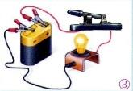


المراحل  و المدة | سير النشاطات | المحتوى و المفاهيم
التقويم التشخيصي  .. د  الوضعية  الجزئية  .. د | ⇜ كيف نعبر عن تفاعل كيميائي ؟  ⇜ متى يتحقق مبدأ الانحفاظ الكتلي ؟  أرادت أم سلمى تحضير الفاصولياء، فاستعملت القدر الضاغط بدل القدر العادي، كما أضافت أثناء الطهي مادة بيكربونات الصوديوم الى الفاصولياء.  ⍰ فسر سبب استعمال الأم للقدر الضاغط و سبب اضافتها الى بيكربونات الصوديوم ؟ | ♦ يساهم في استرجاع بعض المفاهيم حول معادلة التفاعل الكيميائي.  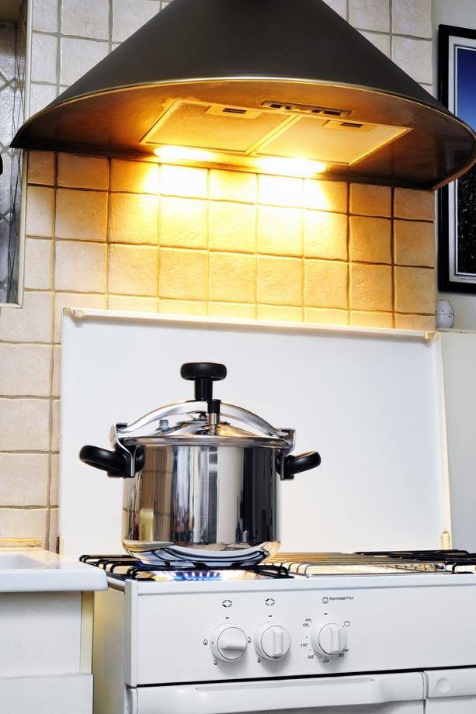  ♦ يقرؤون الوضعية الجزئية .  ♦ يفكرون فيها ضمن الأفواج.  ♦ يقدمون فرضياتهم ويسجلونها  على جزء هامشي من السبورة.
الوضعية  التعلمية 01  تأثيـــــــر درجــــــة الحـرارة.  عمل فردي  .. د  عمل جماعي  .. د  المصادقة  .. د  الوضعية  التعلمية 02  تأثيــــــر سطـــــح التلامس.  عمل فردي  .. د  عمل جماعي  .. د  المصادقة  .. د  الوضعية  التعلمية 03  عامــــــل تـــــركيب الــــمزيج الابتدائي.  عمل فردي  .. د  عمل جماعي  .. د  المصادقة  .. د | النشـاط ①: تأثير درجة الحرارة.  نلقي قرصين فوارين في وعاءين، أحدهما به ماء بارد و الآخر ساخن في وقت واحد و نشغل المقاتية.  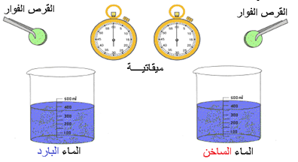  بالاعتماد على ما توصلت إليه:  ⇜ ماذا تلاحظ؟  ⇜ كيف تفسر مجهريا تأثير درجة الحرارة على التفاعل الكيميائي؟  ⏎ ماذا تستنتج؟  النشـاط ② : تأثير سطح التلامس.  الوسائل التجريبية: مسحوق قرص فوار، القرص الفوار، كأسي بيشر بهما نفس الحجم من الماء و متماثلين في درجة الحرارة، مقاتية.  نلقي القرص في الكأسين (1) و (2) في آن واحد و نشغل المقاتية.  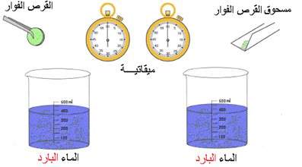  بالاعتماد على ما توصلت إليه:  ⇜ ماذا تلاحظ؟  ⇜ أيهما يشغل مساحة أكبر؟ فسر مجهريا تأثير سطح التلامس على التفاعـــل الكيميائي؟  ⏎ ماذا تستنتج؟  النشـاط ③ : عامل تركيب المزيج الابتدائي.  نحقق التجربة الموضحة في الشكل، بحيث نزود موقد بنزن بغاز البوتان C₄H₁₀ ، ثم نتحكم في فتحة التهوية بحيث نغير في حجمها.  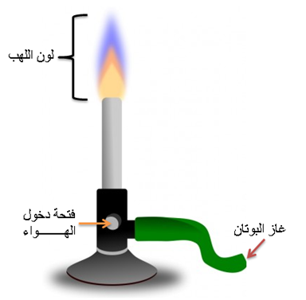  بالاعتماد على ما توصلت إليه:  ⇜ ماذا تلاحظ؟  ⇜ فسر تغير لون اللهب في كلتا الحالتين؟ | ♦ تحضير الوسائل المطلوبة.  ♦ يلاحظون الوثيقة المقابلة.  ♦ يقومون بتدوين الفرضيات.  الملاحظات:  ⇜ القرص الموضوع في الماء الساخن ينحل قبل القرص الموضوع في الماء البارد.  التفسيـــــــــــــــــــــــر:  زيادة درجة الحرارة يزيد من اضطراب الجزيئات  و يزيد من سرعتها، مما يؤدي الى زيادة التصادمات بينها و بالتالي سرعة حدوث التحول الكيميائي .  ⏎ الاستنتاج:  تؤثر درجة الحرارة على سرعة حدوث التحول الكيميائي، فكلما زادت درجة الحرارة زادت سرعة حدوث التحول الكيميائي.  ♦ تحضير الوسائل المطلوبة.  ♦ يلاحظون الوثيقة المقابلة.  ♦ يقومون بتدوين الفرضيات.  الملاحظات:  ⇜ ينحل المسحوق قبل القرص المتماسك.  التفسيـــــــــــــــــر:  يشغل المسحوق مساحة أكبر من القرص المتماســك حيث تحيط جزيئات الماء بحبيبات المسحوق بشكل سريع مما يؤدي الى زيادة التصادمات بين جزيئات الأفــــــــراد الابتدائية و تزداد سرعة التحول الكيميائي.  ⏎ الاستنتاج:  يؤثر سطح التلامس على سرعة التحول الكيميائــــي فكلما زاد ســـــــطح التلامس بين المتفاعلات زادت سرعة حدوث التحول الكيميائي.  ♦ تحضير الوسائل المطلوبة.  ♦ يلاحظون الوثيقة المقابلة.  ♦ يقومون بتدوين الفرضيات.  الملاحظات :  تغير لون اللهب من الأزرق الى الأصفر البرتقالي.  ⏎ التفسيـــــــــــــــــر:  لون اللهب الأزرق راجع الى وفرة غاز ثنائي الأكسجين (من خلال فتحة التهوية) فيكون الاحتراق تام.  لون اللهب البرتقالي راجع الى قلة غاز ثنائي الأكسجين الداخل الى الموقد مما يؤدي الى احتراق غير التام.  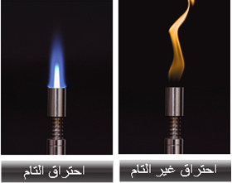
المراج :المنهاج، الوثيقة المرافقة، مواقع الانترنيت، الكتاب المدرسي، مذكرات سابقة.
ما يكتبــــــــــــه التلميـــــــــــــــــذ(ة)
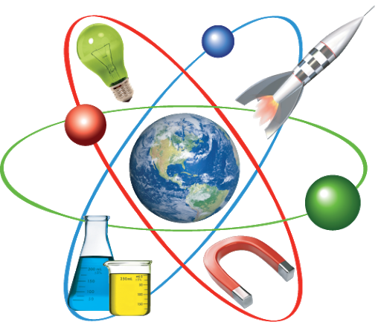
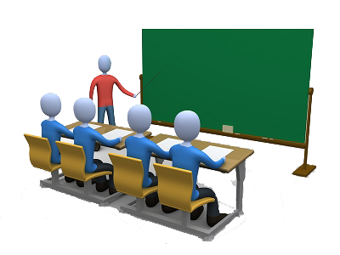
بسم الله الرحمان الرحيم التاريخ : يوم ...............................
الميدان : المادة و تحولاتها. الحصة التعلمية: بعض العوامل المؤثرة في التفاعل الكيميائي.
⦿ عامل درجة الحرارة.
نلقي قرصين فوارين في وعاءين، أحدهما به ماء بارد و الآخر ساخن في وقت واحد و نشغل المقاتية.
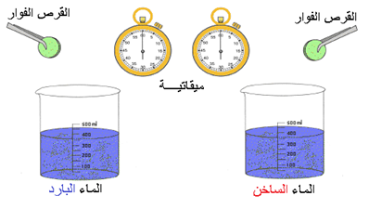
الملاحظات:
⇜ القرص الموضوع في الماء الساخن ينحل قبل القرص الموضوع في الماء البارد.
التفسيـــــــــــــــــــــــر:
زيادة درجة الحرارة يزيد من اضطراب الجزيئات و يزيد من سرعتها، مما يؤدي الى زيادة التصادمات بينها و بالتالي سرعة حدوث التحول الكيميائي .
الاستنتاج:
تؤثر درجة الحرارة على سرعة حدوث التحول الكيميائي، فكلما زادت درجة الحرارة زادت سرعة حدوث التحول الكيميائي.
⦿ عامل سطح التلامس.
الوسائل التجريبية: مسحوق قرص فوار، القرص الفوار، كأسي بيشر بهما نفس الحجم من الماء و متماثلين في درجة الحرارة، مقاتية.
نلقي القرص في الكأسين (1) و (2) في آن واحد و نشغل المقاتية.
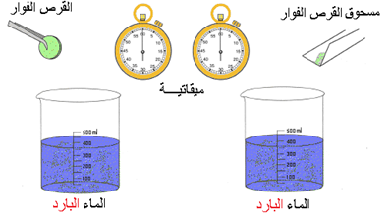
الملاحظات:
⇜ ينحل المسحوق قبل القرص المتماسك.
التفسيـــــــــــــــــر:
يشغل المسحوق مساحة أكبر من القرص المتماســك حيث تحيط جزيئات الماء بحبيبات المسحوق بشكل سريع مما يؤدي الى زيادة التصادمات بين جزيئات الأفــــــــراد الابتدائية و تزداد سرعة التحول الكيميائي.
⏎ الاستنتاج:
يؤثر سطح التلامس على سرعة التحول الكيميائــــي فكلما زاد ســـــــطح التلامس بين المتفاعلات زادت سرعة حدوث التحول الكيميائي.
⦿ عامل تركيب المزيج الابتدائي.
نحقق التجربة الموضحة في الشكل، بحيث نزود موقد بنزن بغاز البوتان C₄H₁₀ ، ثم نتحكم في فتحة التهوية بحيث نغير في حجمها.
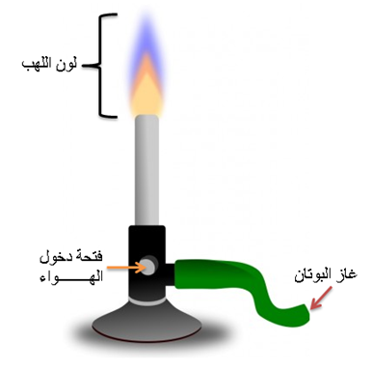
الملاحظات :
تغير لون اللهب من الأزرق الى الأصفر البرتقالي.
⏎ التفسيـــــــــــــــــر:
لون اللهب الأزرق راجع الى وفرة غاز ثنائي الأكسجين (من خلال فتحة التهوية) فيكون الاحتراق تام.
لون اللهب البرتقالي راجع الى قلة غاز ثنائي الأكسجين الداخل الى الموقد مما يؤدي الى احتراق غير التام.
النتيجة العامة:
زيادة أو نقصان أحد المتفاعلات يؤثر على توجيه التحول الكيميائي فيغير من طبيعة و كمية نواتجه .
ملاحظــــــــــــــــــــــــــــة :
هناك عوامل أخرى يمكن أن تؤثر أيضا في حدوث و توجيه التفاعل الكيميائي : الضغط، الضوء، الوسيط و التركيز.
⦿ التقويم التحصيلي:
الســـــــــــــؤال01: تحفظ الأدوية في درجة الحرارة التي تنصح بها الشركة الصانعة، وضِح ذلك ؟
الجــــــــــــواب: لمنع تحلل وتفكك المواد الكيميائية المكونة للأدوية وبالتالي فسادها فلا تحافظ على صفاتها العلاجية.
الســـــــــــــؤال02: أعط أمثلة عن تأثير هـــــــــذه العوامــــــل في الحياة اليومية.

